МІНІСТЕРСТВО ОСВІТИ І НАУКИ УКРАЇНИ
НАЦІОНАЛЬНИЙ ТЕХНІЧНИЙ УНІВЕРСИТЕТ УКРАЇНИ
“ КИЇВСЬКИЙ ПОЛІТЕХНІЧНИЙ ІНСТИТУТ ім. Ігоря Сікорського ”
КАФЕДРА ЕЛЕКТРОМЕХАНІКИ

МЕТОДИЧНІ ВКАЗІВКИ
до виконання лабораторних робіт з дисципліни
“ЕЛЕКТРИЧНІ МАШИНИ СИСТЕМ АВТОМАТИКИ”
Розділ: «Безконтактні електричні мікромашини»

Київ 2019
МІНІСТЕРСТВО ОСВІТИ І НАУКИ УКРАЇНИ
НАЦІОНАЛЬНИЙ ТЕХНІЧНИЙ УНІВЕРСИТЕТ УКРАЇНИ
“ КИЇВСЬКИЙ ПОЛІТЕХНІЧНИЙ ІНСТИТУТ ім. Ігоря Сікорського ”
КАФЕДРА ЕЛЕКТРОМЕХАНІКИ

МЕТОДИЧНІ ВКАЗІВКИ
до виконання лабораторних робіт з дисципліни
“ЕЛЕКТРИЧНІ МАШИНИ СИСТЕМ АВТОМАТИКИ”
Розділ: «Безконтактні електричні мікромашини»

Затверджено Методичною радою НТУУ «КПІ»

Київ
НТУУ «КПІ»
2019
УДК 621.313 (075. 8)

Методичні вказівки до виконання лабораторних робіт з дисципліни “Електричні машини систем автоматики”, Розділ: «Безконтактні електричні мікромашини» для студентів електромеханічних спеціальностей / Уклад.: В.В.Чумак, М.А. Коваленко, Є.А.Монахов, В.В Котлярова,– К.: НТУУ “КПІ”, 2019. – 43 с.

Гриф надано Методичною радою НТУУ «КПІ»
(Протокол №__ від __.__.____ р._

Навчальне видання

МЕТОДИЧНІ ВКАЗІВКИ

до виконання лабораторних робіт з дисципліни
“ЕЛЕКТРИЧНІ МАШИНИ СИСТЕМ АВТОМАТИКИ”
Розділ: «Безконтактні електричні мікромашини»
для студентів електромеханічних спеціальностей

Укладачі: Чумак Вадим Володимирович, к.т.н., доц.
Коваленко Михайло Анатолійович, к.т.н., доц
Монахов Євген Андрійович, к.т.н., ас
Котлярова В.В. асистент

Відповідальний
редактор Є.М. Дубчак

Рецензент В.Ф. Шинкаренко, д.т.н., проф. ст.викл.

За редакцією укладачів
Надруковано з оригінал-макета замовника
© НТУУ “КПІ”, 2019
© В.В.Чумак, М.А. Коваленко, Є.А. Монахов, В.В Котлярова, 2019

ВИПРОБУВАННЯ БЕЗКОНТАКТНОГО ВЕНТИЛЬНОГО ДВИГУНА ПОСТІЙНОГО СТРУМУ

Мета роботи – ознайомитись з конструкцією вентильного двигуна з постійними магнітами, визначити параметри і характеристики вентильного двигуна.
1.Програма проведення і опрацювання результатів
1.1 Зробити зовнішній огляд двигуна. Записати дані заводського щитка двигуна.
1.2 Зібрати схему, яка представлена на рисунку 1.1.Записати дані вимірювальних приладів і іншої апаратури, що використовуються під час роботи.
1.3Зняти характеристики холостого ходу.
1.4 Зняти робочі характеристики в двофазному та у три фазному режимах роботи.
2. Програма опрацювання результатів досліджень.
2.1 На підставі дослідних даних побудувати характеристики НХ: $І_{0},Р_{0},cosφ_{0},I_{0u},p_{ст}+p_{мех}=(U_{0})$. розділити сумарні втрати $p_{ст}+p_{мех}$ на втрати в сталі і механічні. Визначити струм НХ у відсотках від номінального при $U_{0}=U_{н}$.
2.2 На підставі дослідних даних побудувати робочі характеристики в двофазному та у три фазному режимах роботи:
$І_{0},Р_{0},n,cosφ_{0},M_{2},s,η=f(P_{2})$.
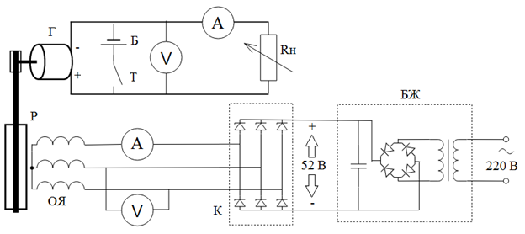
3. Методичні вказівки до проведення досліджень
Рисунок 1.1
3.1 Зняття характеристик холостого ходу.
Для проведення дослідів НХ та зняття робочих характеристик потрібно зібрати схему показану на рисунку 1.1.
Принципова схема стенду для досліджень:
- БЖ – блок живлення 220 VAC/ 52 VDC;
- К – контролер (джерело фазних імпульсів);
- ОЯ – обмотка якоря БДПС;
- Р – ротор БДПС ( з’єднаний ременем зі шківом генератора);
- Г – генератор;
- Б – АКБ для збудження генератора;
- Т – тумблер включення/виключення батареї;
- Rн – реостат для навантаження
Примітка: прилади змінного струму показують діюче значення виміряних величин , тому для правильної обробки даних та подальших розрахунків їх показники треба помножити на корінь з двох.
Дослід зняття робочих характеристик (після складання та перевірки схеми викладачем) проводиться у наступній послідовності:
1.Блок живлення підключається до мережі змінного однофазного струму;
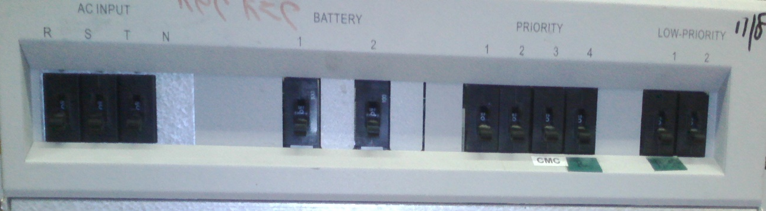
2.На передній панелі переводять у положення вгору вимикачі “AC INPUT (R)”та “PRIORITY (4)” (рисунок 4.2). А також вмикають необхідну кількість модулів для забезпечення необхідної сили струму (1 модуль = 30 А). Вимикачі модулів на рисунку .2 позначені зеленим;
Рисунок 1.2 Передня панель вимикачів БЖ.
3.Зачекати поки БЖ виконає діагностику вузлів та на цифровому вольтметрі висвітиться “52.0” (рисунок 4.3 виділено червоним). Це означитиме, що на шині “PRIORITY” подана постійна напруга 52 В.
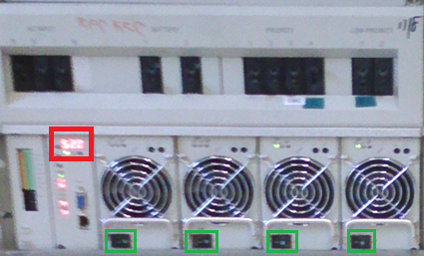
Рисунок 1.3 Вольтметр та вимикачі силових модулів
4. Здійснити пробний запуск двигуна шляхом переміщення регулятора швидкості(позиція 7 на рисунку 1.4) на себе на невеликий кут та відпустивши його назад.
5. Виставити регулятором необхідну швидкість обертання та зафіксувати її кнопкою 6. Зняти дані з приладів 2,3,4,8,10.
6. Виконати підмагнічування генератора навантаження переключенням тумблера 5 у нижнє положення та назад. Записати дані приладів.
7. Переміщуючи повзунки реостата 9, навантажити генератор.
8. Зняти 5 – 8 точок та виконати розрахунки.
Неробочий хід двигуна здійснюється при знятті з’єднувального ременя зі шківа генератора. Регулятором швидкості здійснити розгін двигуна від 0 до номінальних обертів. Кожне значення швидкості фіксується кнопкою 6 (рисунок 1.2) та записувалися дані з вольт- та амперметра, а також датчика швидкості. Після зняття 5-6 точок, перераховані значення струму і напруги (відповідно до ціни поділки та множення на $\sqrt{2}$) та занести до таблиці 1.1.
Під неробочим ходом розуміють роботу двигуна, увімкнутого до мережі і не з’єднаного з виробничим механізмом.
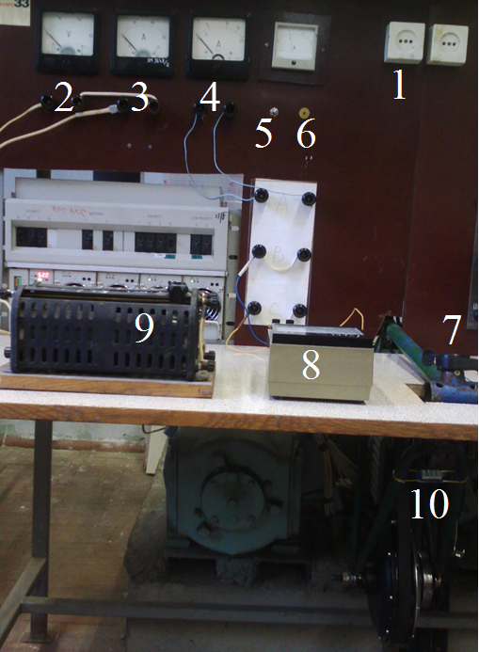

Рисунок 1.4 Елементи стенду.

Таблиця 1.1
Дані холостого ходу двигуна
Iд', под. | Iд, А | Uд', под. | Uд, В | n, об/хв | Р, Вт | Е²∙10⁻³, В²
C_{I}=0,025 | Iд, А | C_{U}=0,5

Розрахунки у таблиці 1.1 проводились за наступними формулами:
$$I_{д}=I_{д}^{'}∙C_{I}∙\sqrt{2}$$
$$U_{д}=U_{д}^{'}∙C_{U}∙\sqrt{2}$$
$$P=U∙I$$
$$E^{2}∙{10}^{-3}={(U-I∙R)}^{2}∙{10}^{-3}$$

За результатами розрахунківпобудувати залежність $P=f(E^{2}∙{10}^{-3})$. За даною залежністю визначити механічні втрати $Р_{мех}$ та втрати у сталі статора $Р_{ст}$ на холостому ході.
3.2 Дослідження робочих характеристик.
Для досліду потрібно зняти покази ампер- та вольтметрів, включених в ланцюг двигуна і генератора, швидкість обертання двигуна. Струм навантажувального генератора збільшується шляхом переміщення повзунків реостата, двигун розганяється поворотом важеля на себе.
Номінальні дані двигуна і генератора записати в таблиці 1.2
Таблиця 1.2
Номінальні дані двигуна і генератора
Двигун |  |  | Генератор
Рн |  | Вт | Рн |  | Вт
n |  | об/хв | n_{I=0} |  | об/хв
Uн |  | В | Uн |  | В
Iн |  | А | Iн |  | А
η |  |  | n_{I=32} |  | об/хв
Мн |  | Н∙м | Мн |  | Н∙м
Rя |  | Ом | С |  | мкФ
Iхх |  | А | ідг
Дані трифазного досліду робочих характеристик записати у таблиці 1.3
Iд, А | Iд', в. о. | Uд, В | Iг, А | Uг,В | n,об/хв | n', в. о. | Р₂, Вт | η | М, Н∙м | М', в. о.
Таблиця 1.3
Розрахунок робочих характеристик

$$η=\frac{(U-I∙R)∙(I-I_{XX})}{U∙I}$$
$$M=\frac{60∙P}{2∙π∙n}$$
$$n^{'}=\frac{n}{n_{ном}}$$

Побудувати залежності n' , η , M' таIд' від Р_{2.}
Після розмикання однієї з фаз, двигун починає працювати в двофазному режимі. Дані, зняті у двофазному режимі навести у таблиці 1.4.
Таблиця 1.4
Робочі характеристики у двофазному режимі
Iд, А | Iд', в. о. | Uд, В | Iг, А | Uг,В | nд, об/хв | n', в. о. | Р2, Вт | η | М, Н∙м | М', в. о.

Побудувати залежності n' , η , M' таIд' від Р_{2.}

ПИТАННЯ ДЛЯ САМОКОНТРОЛЮ
1. Конструкція та принцип дії вентильного двигуна постійного струму.
2. Які датчики застосовуються в вентильних двигунах?
3. По якій схемі зазвичай будуються інвертори, що застосовуються у вентильних двигунах?
4. Способи керування вентильними двигунами.
5. Переваги та недоліки вентильних двигунів.
6. Механічні та регулювальні характеристики вентильних двигунів.
7. Що суттєво впливає на характеристики вентильного двигуна?

ДОСЛІДЖЕННЯ УНІПОЛЯРНОГО КРОКОВОГО ДВИГУНА НА БАЗІ МІКРОКОНТРОЛЕРА

Мета роботи – дослідження характеристик уніполярного крокового двигуна на базі мікроконтролера.
1.Програма проведення і опрацювання результатів
1.1 Виконати зовнішній огляд двигуна. Записати паспрортні дані уніполярного крокового двигуна.
1.2 Зібрати дослідну схему, записати дані вимірювальних приладів і іншої апаратури, що використовуються під час роботи.
1.3Зняти характеристики холостого ходу.
1.4 Зняти робочі та механічні характеристики при напівкроковому, повно кроковому та мікрокроковому режимі керування.

2. Програма опрацювання результатів досліджень.
Змонтувати схему дослідної установки, що зображена на рис. 1.
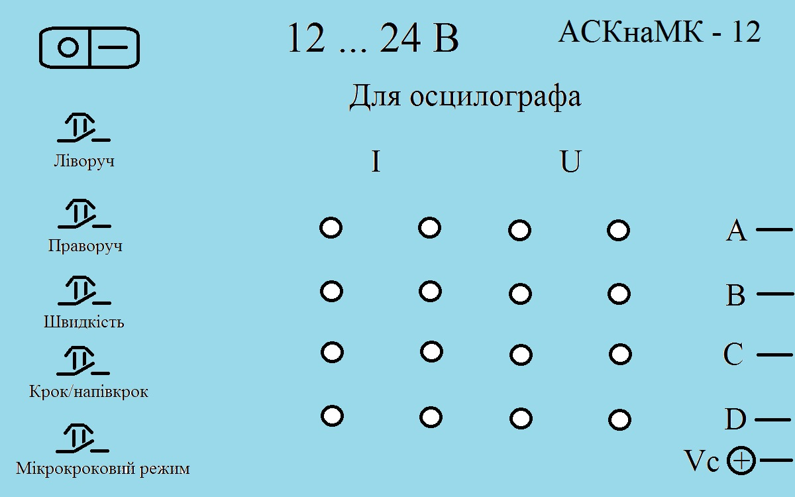
Рис. 1.Принципова схема дослідження уніполярного крокового двигуна.
На рис. 2 представлено варіант схеми управління КД на базі мікроконтролера. Як видно із рис. 2 основою є недорогий мікроконтролера від ATMEL типу ATTINI 2313. Дана схема дозволяє реалізовувати плавну зміну швидкості обертання, реверса і декількох режимів управління КД без зміни структури схеми, кількості елементів та принципів побудови. Управління схемою здійснюється за допомогою 5 кнопок.
Переваги схеми керування на базі мікроконтролера:
• Простота у створенні на використанні;
• Надійність у роботі;
• Невеликі габарити монтажної плати;
• Доступність елементів;
• Висока швидкість реакції.
Недоліки схеми керування на базі мікроконтролера:
• Необхідність у написанні програми керування;
• Невисока швидкодія;
• Необхідні фахівці що зможуть його правильно запрограмувати;
• Перелік програм, що можуть програмувати МК, у безкоштовному доступі дуже не великий.
Випробовування крокового двигуна відповідно до ГОСТ 16264.5-85 [1].
- Струм і потужність вимірюють при максимально допустимому напрузі живлення в режимі фіксованої стоянки під струмом або в іншому заданому режимі не пізніше ніж через 3 с після включення напруги. Допускається не вимірювати струм і потужність у випадку, коли їх величини виставляються блоком управління.
- Напрямок обертання двигуна перевіряють візуально при обертанні ротора з частотою відпрацювання кроків, зручною для контролю. При цьому напрямок обертання має відповідати заданим режимом комутації обмоток.
- Номінальну прийомистість двигуна при пуску зі стану фіксованою стоянки під струмом і зупинці в той же стан перевіряють наступним чином. Двигун з'єднують з навантажувальним пристроєм, забезпечивши при цьому на валу момент інерції навантаження, рівний номінальному. 6.4. Максимальну прийомистість при пуску зі стану фіксованою стоянки під струмом і зупинці в той же стан слід перевіряти відповідно до п.6.3 при моменті навантаження, що дорівнює нулю, або його найменшому значенні, встановленому в стандартах на конкретні типи двигунів.
- Максимальний статичний момент перевіряють в режимі фіксованої стоянки під струмом не менше ніж на 3-5 довільних сталих положеннях ротора для поєднань включення фаз, встановлених в стандартах на конкретні типи двигунів.
- При перевірці величини кроку і статичної похибки відпрацювання кроків одне з стійких положень ротора приймають за початок відліку, щодо якого визначають різницю між виміряним і розрахунковим кутом повороту ротора. Вимірювання проводять при всіх стійких положеннях ротора в межах обороту при холостому ході. Для реверсних двигунів статичну погрішність відпрацювання кроку перевіряють при правому і лівому напрямках обертання. При наявності достатньої статистичної інформації про розкид значень статичної похибки відпрацювання кроків допускається при періодичних випробуваннях проводити її перевірку на обороту валу.
- Пускові і мінімальні моменти, а також максимальну частоту відпрацювання кроків і відсутність збоїв при заданому законі зміни частоти відпрацювання кроків перевіряють методами, зазначеними в стандартах на конкретні типи двигунів.
- Фіксуючий момент при знеструмлених обмотках двигуна слід перевіряти у всіх кутових положеннях ротора, а для реверсивного двигуна - при правому і лівому напрямках обертання валу, якщо не встановлені інші умови. При наявності достатньої статистичної інформації про розкид значень фіксуючого моменту допускається обсяг перевірок зменшувати, що уточнюється в стандартах на конкретні типи двигунів.
- Перевірка номінальної та максимальної приємності і фіксуючого моменту може проводитися на практично холодних двигунах. Значення цих параметрів для таких перевірок має бути встановлено з урахуванням їх зміни при зміні температури двигунів.
- Після випробувань, в процесі яких не контролюють параметри двигунів, повинні перевірятися споживаний струм, номінальна приємистість і опір ізоляції. У процесі випробувань на вібростійкість повинна контролюватися максимальна прийомистість. У процесі випробувань на вплив лінійних (відцентрових) навантажень двигуни повинні працювати при найменшому напрузі живлення і частоті керуючих імпульсів, рівної максимальної приємності. Після всіх випробувань на стійкість до зовнішніх впливів слід перевіряти фіксуючий момент. Контрольовані параметри повинні бути встановлені у стандартах на конкретні двигуни.
Загальний вигляд автономної плати для керування кроковим двигуно на базі мікроконтролера показано на рис. 3.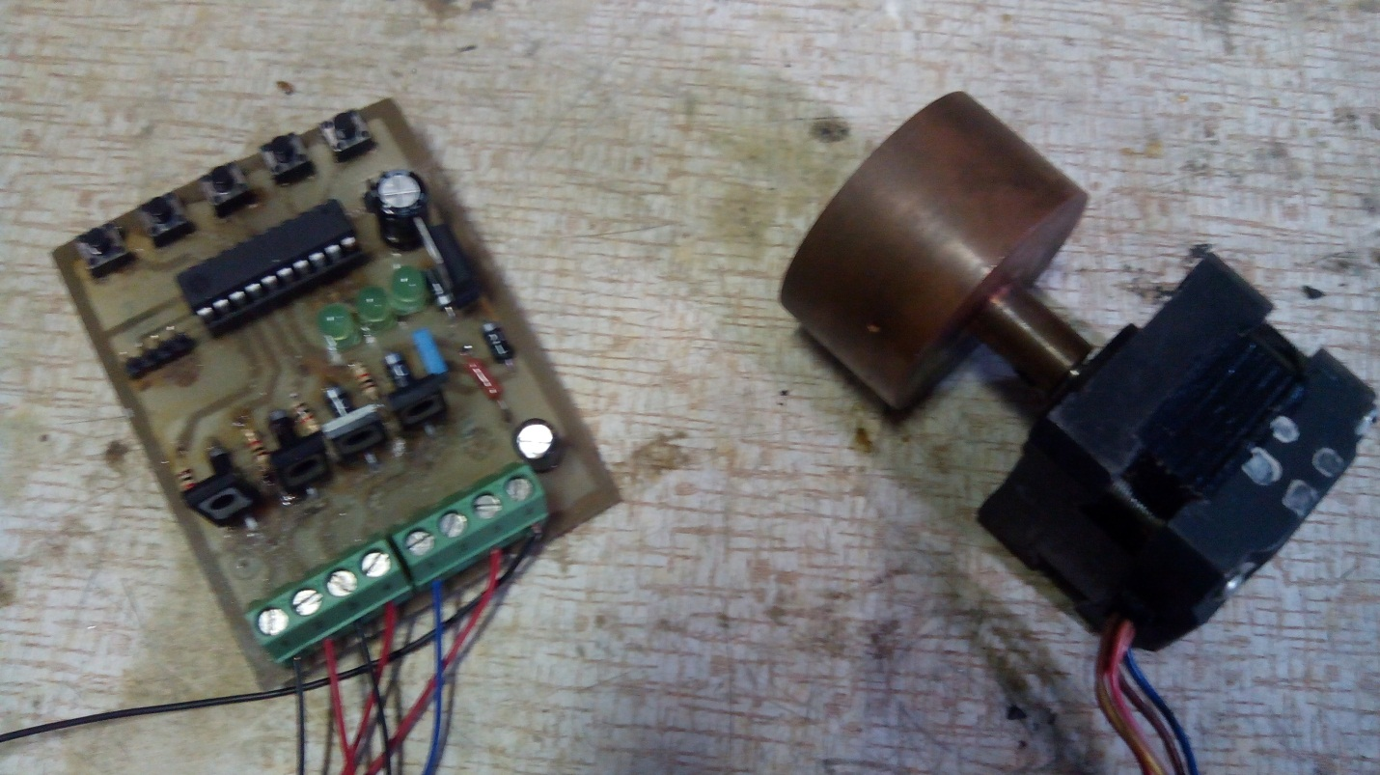
Рис 3. Автономна схема керування КД в змонтованому вигляді

Крім схеми керування стенд включає в себе моментомір, реостат, яким контролюється струм моментоміра, а відповідно і протидіючий момент та блок живлення має вигляд, що зображено на рис. 4.
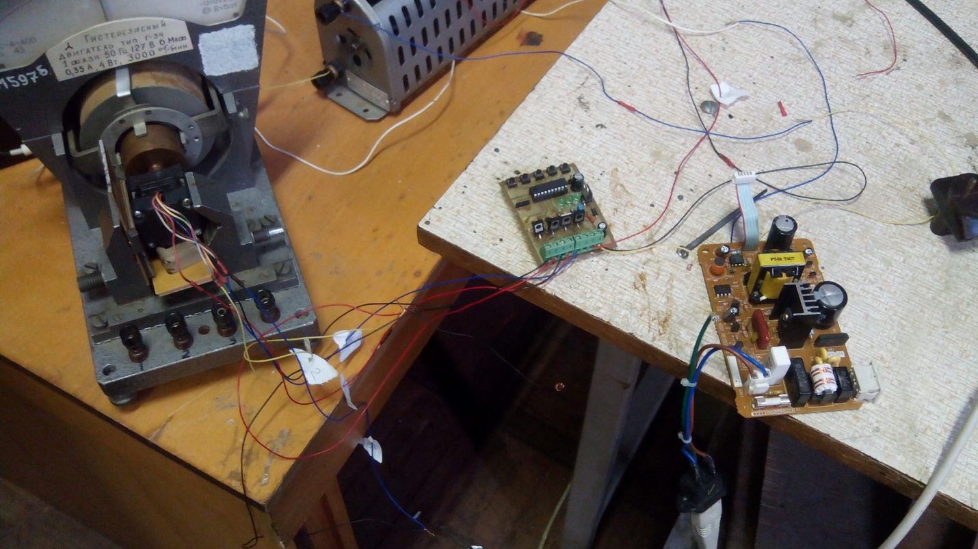
Рис 4. Стенд для дослідження уніполярного КД
В ході роботи необхідно провестиряд дослідів, в результаті яких необхідно зняти осцилограми сигналів які подаються на обмотки двигуна при його роботі. Дані осцилограми знімаються на двоканальному осцилографі продемонстрованому на рис. 5.
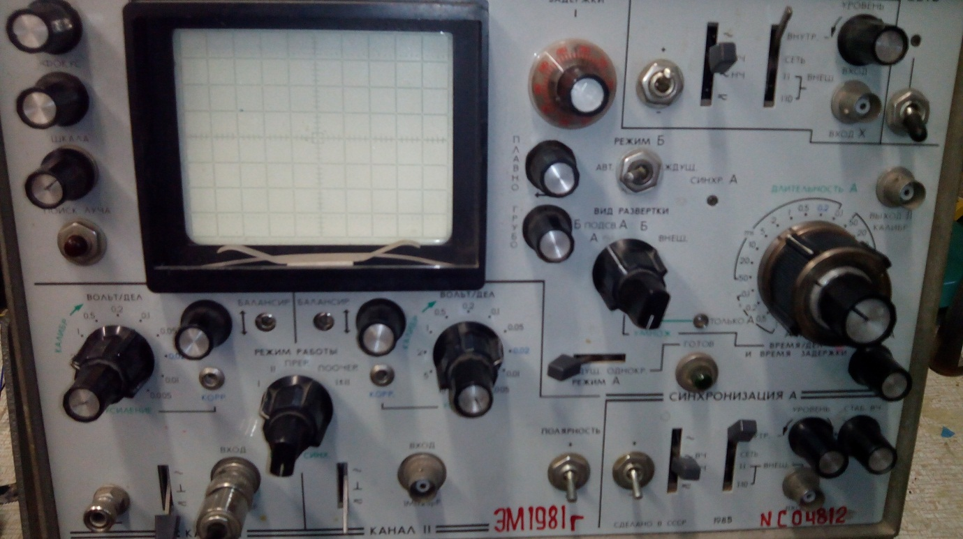
Рис 5. Дроканальний осцилограф

Для прикладу, показано осцилограми сигналів напруг знімалися на холостому ході без навантаження для 4-х обмоток (рис.6, рис. 7):
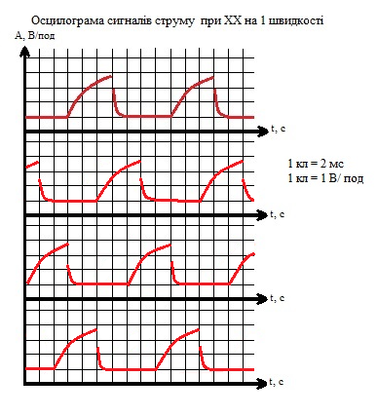
а)
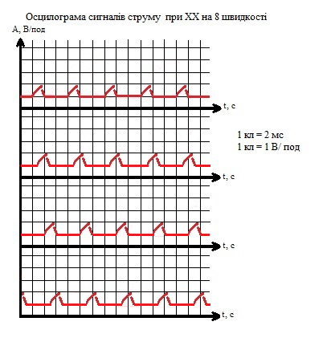
б)
Рис. 6. Осцилограми сигналів струму на 1 (а) та 8 (б) швидкостях при напівкроковому режимі керування
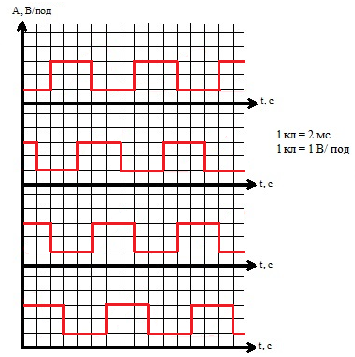
Рис 7. Осцилограма напруги при напівкроковому режимі керування (45 об/хв)

Для 8 швидкості осцилограма буде аналогічною за винятком того, що тривалість сигналів буде меншою.
Осцилограма струмів та напруг на ХХ при напівкроковому режимі керування без перекриття фаз на 1 швидкості показана на рис. 8.
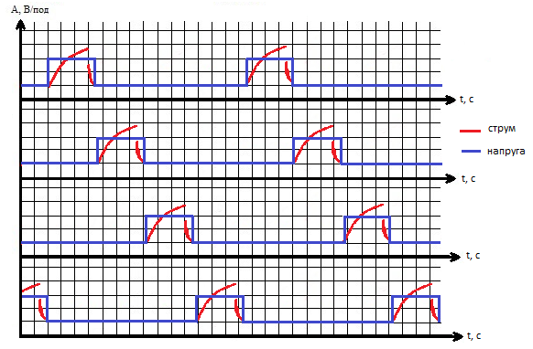
Рис 8. Осцилограми струмів та напруг без перекриття фаз

Для 8 швидкості осцилограма буде аналогічною за винятком того, що сигналів буде більше і іх тривалість буде меншою.
Роботу КД вважають стійкою, якщо він працює без втрат кроку, тобто ротор займає стійке положення, що відповідає положенню вектора результуючої МРС статора, при кожному кроці вектора МРС.
Режим роботи КД значною мірою визначається частотою керуючих імпульсів F.
Дослідження механічних характеристик крокового двигуна
Відповідні частоти керуючих імпульсів, при яких перехідний процес, найчастіше коливальний, на кожному кроці закінчується до початку наступного кроку, тобто кутова швидкість ротора Θ2 на початку кожного кроку дорівнює нулю (рис. 9).
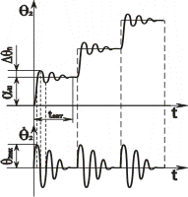
Рис 9. Залежність частоти керуючих імпульсів від часу

У момент часу tα ротор перемістився на один крок, однак він має максимальну швидкість Θ2макс і кінетичну енергію і продовжує переміщатися проти сил поля. Починається процес вільних коливань (хитань) ротора щодо положення стійкої рівноваги, як у всіх синхронних мікродвигунів. Коливання затухають, коли вся кінетична енергія витрачена на електричні, магнітні і механічні втрати, викликані цим процесом. Амплітуда і час загасання коливань тим менше, чим більше ці втрати.
Основними показниками режиму відпрацювання одиничних кроків є пере регулювання ΔΘп, тобто максимальне відхилення від нового положення стійкої рівноваги ротора при перехідному процесі; максимальне значення миттєвої швидкості ротора Θ2макс в процесі кроку; час загасання вільних коливань ротора на одному кроці та час затрат
У крокових двигунів бажано зменшувати ΔΘп і час затрат при збереженні необхідної миттєвої кутової швидкості ротора Θ2 (рис. 10).
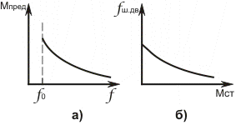
Рис 10. Гранична механічна характеристика

Необхідно зняти та порахувати граничну механічну характеристику, тобто залежність моменту на валу двигуна від частоти сигналів, які приходять на обмотки. Кожний сигнал який приходить на обмотки двигуна повертає вал на 1 крок, тобто для ПБМГ – 200 це 200 сигналів на оберт. Стробоскопом була виміряна швидкість обертання ротора, а по ній і було визначено не важкими математичними розрахунками кількість імпульсів, які подаються на обмотки двигуна за 1 хвилину. Ці результати продемонстровані в таблиці 1.

Таблиця 1.
Фіксована швидкість двигуна,  № | Швидкість обертанняn, об/хв | Момент двигуна M, гсм | Кількість імпульсів за хвилину
4
5
6
7
8
9

По отриманим результатам можна побудувати граничну механічну характеристику конкретно для нашого двигуна ПБМГ – 200 (рис. 11).

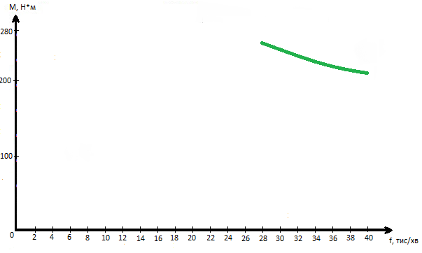
Рис 11. Гранична механічна характеристика в повнокроковому режимі

Вона визначає ту межу, до якого при даній частоті керуючих імпульсів можна плавно навантажувати вал КД, зберігаючи при цьому синхронний режим. Граничну механічну характеристику розглядають зазвичай при е> 0.
Зі збільшенням частоти відбувається зменшення обертального моменту КД, що пояснюється в основному двома чинниками: дією демпфуючого моменту від ЕРС обертання і тим, що ЕРС самоіндукції в обмотках управління стає сумірною з напругою джерела живлення і струм в обмотках управління за час такту не встигає наростати до усталеного значення, що знижує результуючий потік статора. Зниження синхронізуючого моменту тим різкіше, чим більше електромагнітна постійна часу обмоток управління.
В дипломній роботі отримано механічну характеристику для крокового двигуна ПБМГ – 200 при повно кроковому режимі керування без перекриття фаз. Подамо її у вигляді таблиці 2.
Таблиця 2.
Механічна характеристика в повнокроковому режимі
Швидкість двигуна встановлена на схемі | Кількість обертів за хвилину n | Момент двигуна M, г/см
4
5
6
7
8
9

Механічна характеристика в повнокроковому режимі представлено на рис. 12.
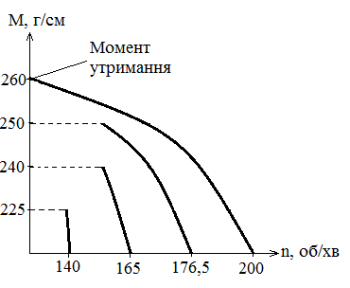
Рис 12. Механічна характеристикав повнокроковому режимі

Зняти характеристику до кінця не вдалося, тому що були присутні певні дефекти моментоміра.
Перехідні режими.
Перехідні режими – пуск, гальмування, реверсування, перехід з однієї частоти на іншу - супроводжуються перехідними процесами в КД, викликаними зміною частоти керуючих імпульсів і кутової швидкості ротора.
Важливим показником перехідного режиму є прийомистість КД – найбільша частота керуючих імпульсів f_{ш.дв.}, які відпрацьовуються кроковим електродвигуном без втрати кроків при пуску зі стану фіксованою стоянки під струмом.
Стрибкоподібне збільшення частоти керуючих імпульсів при пуску від нуля до робочої частоти призводить до того, що на початку ротор відстає від МДС статора під дією моменту інерції обертових частин. У міру прискорення він досягає кутової швидкості МДС статора і за рахунок запасеної кінетичної енергії може випередити МДС. Поступово коливання загасають і двигун переходить в сталий режим. Таким чином, в процесі пуску може виникнути розбіжність між числом кроків ротора і МДС статора. Прийомистість зростає із збільшенням синхронізуючого моменту, а також зі зменшенням кроку і моменту інерції обертових частин; момент тертя негативно впливає на прийомистість.

ПИТАННЯ ДО САМОПЕРЕВІРКИ
1. Конструкція та принцип дії крокового двигуна.
2. Чи є на роторі пускова короткозамкнена обмотка та чим це пояснюється?
3. Яке може бути живлення статора та в яких межах змінюється напруга?
4. Способи керування кроковими двигунами.
5. Режими роботи крокових двигунів.
6. Статична стійкість крокового двигуна.
7. Які характеристики використовуються для оцінки робочих властивостей крокових двигунів.

ВИПРОБУВАННЯ ГЕНЕРАТОРА ПОСТІЙНОГО СТРУМУ ІЗ ПАЗУРОПОДІБНИМ РОТОРОМ
Мета роботи – ознайомитись з конструкцією генератора з пазуроподібнимротром, визначити параметри і характеристики генератора.
1.Програма проведення і опрацювання результатів
1.1 Зробити зовнішній огляд генератора. Записати дані заводського щитка генератора.
1.2 Зібрати схему, яка представлена на рисунку 1.1.Записати дані вимірювальних приладів і іншої апаратури, що використовуються під час роботи.
1.3Зняти характеристики холостого ходу.
1.4 Зняти робочі характеристики генератора.
1.5 Зняти характеристики короткого замикання.
1.6 Зняти регулювальні характеристики.
2. Програма опрацювання результатів досліджень.
2.1 На підставі дослідних даних побудувати характеристики НХ: $І_{0},Р_{0},cosφ_{0},I_{0u},p_{ст}+p_{мех}=(U_{0})$. Визначити струм НХ у відсотках від номінального при $U_{0}=U_{н}$.
2.2 На підставі дослідних даних побудувати робочі характеристики:
$І_{0},Р_{0},n,cosφ_{0},M_{2},s,η=f(P_{2})$.
2.3 На підставі дослідних даних побудувати характеристики КЗ: $І_{к},Р_{к},cosφ_{к}=f(U_{к})$.
2.4 На підставі дослідних даних побудуватирегулювальні характеристики.
$І_{0},Р_{0},n,cosφ_{0},M_{2},s,η=f(P_{2})$.

Рисунок 1.1
3. Методичні вказівки до проведення досліджень

3.1 Зняття характеристик холостого ходу.
Для проведення дослідів НХ та зняття робочих характеристик потрібно зібрати схему показану на рисунку 1.1.
Принципова схема стенду для досліджень:
- БЖ – блок живлення 220 VAC/ 52 VDC;
- К – контролер (джерело фазних імпульсів);
- ОЯ – обмотка якоря БДПС;
- Р – ротор БДПС ( з’єднаний ременем зі шківом генератора);
- Г – генератор;
- Б – АКБ для збудження генератора;
- Т – тумблер включення/виключення батареї;
- Rн – реостат для навантаження
Примітка: прилади змінного струму показують діюче значення виміряних величин , тому для правильної обробки даних та подальших розрахунків їх показники треба помножити на корінь з двох.
Дослід зняття робочих характеристик (після складання та перевірки схеми викладачем) проводиться у наступній послідовності:
1.Блок живлення підключається до мережі змінного однофазного струму;
2.На передній панелі переводять у положення вгору вимикачі “AC INPUT (R)”та “PRIORITY (4)” (рисунок 4.2). А також вмикають необхідну кількість модулів для забезпечення необхідної сили струму (1 модуль = 30 А). Вимикачі модулів на рисунку .2 позначені зеленим;
Рисунок 1.2 Передня панель вимикачів БЖ.

3.Зачекати поки БЖ виконає діагностику вузлів та на цифровому вольтметрі висвітиться “52.0” (рисунок 4.3 виділено червоним). Це означитиме, що на шині “PRIORITY” подана постійна напруга 52 В.
Рисунок 1.3 Вольтметр та вимикачі силових модулів
4. Здійснити пробний запуск двигуна шляхом переміщення регулятора швидкості(позиція 7 на рисунку 1.4) на себе на невеликий кут та відпустивши його назад.
5. Виставити регулятором необхідну швидкість обертання та зафіксувати її кнопкою 6. Зняти дані з приладів 2,3,4,8,10.
6. Виконати підмагнічування генератора навантаження переключенням тумблера 5 у нижнє положення та назад. Записати дані приладів.
7. Переміщуючи повзунки реостата 9, навантажити генератор.
8. Зняти 5 – 8 точок та виконати розрахунки.
Регулятором швидкості здійснити розгін генератора від 0 до номінальних обертів. Кожне значення швидкості фіксується кнопкою 6 (рисунок 1.2) та записувалися дані з вольт- та амперметра, а також датчика швидкості. Після зняття 5-6 точок, перераховані значення струму і напруги (відповідно до ціни поділки та множення на $\sqrt{2}$) та занести до таблиці 1.1.
Під неробочим ходом розуміють роботу генератора, увімкнутого до мережі і не з’єднаного з виробничим механізмом.
Рисунок 1.4 Елементи стенду
Таблиця 1.1
Дані холостого ходу генератора
Iд', под. | Iд, А | Uд', под. | Uд, В | n, об/хв | Р, Вт | Е²∙10⁻³, В²
C_{I}=0,025 | Iд, А | C_{U}=0,5

Розрахунки у таблиці 1.1 проводились за наступними формулами:
$$I_{д}=I_{д}^{'}∙C_{I}∙\sqrt{2}$$
$$U_{д}=U_{д}^{'}∙C_{U}∙\sqrt{2}$$
$$P=U∙I$$
$$E^{2}∙{10}^{-3}={(U-I∙R)}^{2}∙{10}^{-3}$$

За результатами розрахунківпобудувати залежність $P=f(E^{2}∙{10}^{-3})$. За даною залежністю визначити механічні втрати $Р_{мех}$ та втрати у сталі статора $Р_{ст}$ на холостому ході.
3.2 Дослідження робочих характеристик.
Для досліду потрібно зняти покази ампер- та вольтметрів, включених в ланцюг генератора. Струм генератора збільшується шляхом переміщення повзунків реостата.
Номінальні дані генератора записати в таблиці 1.2

Таблиця 1.2
Номінальні дані генератора
Двигун
Рн |  | Вт
n |  | об/хв
Uн |  | В
Iн |  | А
η
Мн |  | Н∙м
Rя |  | Ом
Iхх |  | А
Дані досліду робочих характеристик записати у таблиці 1.3
Iд, А | Iд', в. о. | Uд, В | Iг, А | Uг,В | n,об/хв | n', в. о. | Р₂, Вт | η | М, Н∙м | М', в. о.
Таблиця 1.3
Розрахунок робочих характеристик

$$η=\frac{(U-I∙R)∙(I-I_{XX})}{U∙I}$$
$$M=\frac{60∙P}{2∙π∙n}$$
$$n^{'}=\frac{n}{n_{ном}}$$

Побудувати залежності n' , η , M' таIд' від Р_{2.}
3.3 Дослід короткого замикання.
Схема з’єднання генератора залишається такою ж, як і для досліду НХ, з тією лише різницею, що якір повинен бути загальмований за допомогою важеля, а межі вимірювання приладів потрібно змінити відповідно до очікуваного струму і напруги.
Таблиця 3.2
Дані досліду короткого замикання
№ п/п | Uк | I_{А} | І_{В} | I_{С} | P_{А} | P_{B} | P_{C}
№ п/п | Поділки | Поділки |  |  | Поділки
№ п/п | C_{V} = | C_{А} = | C_{А} = | C_{А} = | C_{W} = | C_{W} = | C_{W} =

Під час проведення дослідження варто обмежуватись такою напругою , при якій струм КЗ не перевищує 1,5-2,0 номінального.

3.4 Дослідження регулювальних характеристик.
Зняття регулювальних характеристик відбувається при постійній напрузі і частоті. Зняти 5-6 точок.
№  п/п | I_{з} | I_{А}
№  п/п | C_{А} = | C_{А} =
1

ПИТАННЯ ДЛЯ САМОКОНТРОЛЮ
1. Конструкція та принцип дії генератора постійного струму з пазуроподібним ротором.
2.Особливості ГПС з пазуреподібним ротором.
3. Способи керування ГПС з пазуреподібним ротором.
4. Сфери застосування ГПС з пазуреподібним ротором.
5. Переваги та недоліки ГПС з пазуреподібним ротором.
6. Пояснити характеристики неробочого ходу генератора з пазуроподібним ротором.
7. пояснити, як впливають магнітні поля розсіювання по зовнішні та регулювальні характеристики генератора із пазуроподібним ротором.
8. Показати і пояснити як впливає характер замикання основного магнітного потоку на параметри генератора із пазуроподібним ротором?

ДОСЛІДЖЕННЯ АСИНХРОННОГО ДВИГУНА ПРИ ЖИВЛЕННІ ВІД ПЕРЕТВОРЮВАЧА ЧАСТОТИ
Мета роботи – дослідження характеристик АД з КЗ ротором при живленні від перетворювача частоти.
1.Програма проведення і опрацювання результатів
1.1 Зробити зовнішній огляд двигуна. Записати дані заводського щитка двигуна.
1.2 Зібрати схему, яка представлена на рисунку 1.1. Записати дані вимірювальних приладів і іншої апаратури, що використовуються під час роботи.
1.3Зняти характеристики холостого ходу.
1.4 Зняти характеристики короткого замикання.
1.5 Зняти робочі характеристики при живленні від перетворювача частоти.
1.6 Зняти робочі характеристики при живленні від загальної трифазної мережі.
2. Програма опрацювання результатів досліджень.
2.1 На підставі дослідних даних побудувати характеристики НХ: $І_{0},Р_{0},cosφ_{0},I_{0u},p_{ст}+p_{мех}=(U_{0})$. розділити сумарні втрати $p_{ст}+p_{мех}$ на втрати в сталі і механічні. Визначити струм НХ у відсотках від номінального при $U_{0}=U_{н}$.
2.2 На підставі дослідних даних побудувати робочі характеристики.
$І_{0},Р_{0},n,cosφ_{0},M_{2},s,η=f(P_{2})$.
2.3 На підставі дослідних даних побудувати характеристики КЗ: $І_{к},Р_{к},cosφ_{к}=f(U_{к})$.
3. Методичні вказівки до проведення досліджень
Конструкція і принцип роботи перетворювача напруги .
Інвертор управляє швидкістю обертання асинхронних електродвигунів, тобто двигунів, що перетворюють електричнуенергію в механічну. Отримане обертання приводними пристроями трансформується в інший вид руху.
Важливо відзначити, що швидкість обертання можуть регулювати і інші пристрої, але всі вони мають безліч недоліків:
- складність у використанні;
- низька якість роботи;
- недостатній діапазон регулювання.
Перетворювач напруги для трифазного електродвигуна допомагає вирішити ці проблеми. Багатьом відомо, що використання частотних перетворювачів для регулювання швидкості обертання є найефективнішим методом. Цей пристрій забезпечує плавний пуск і зупинку, а також здійснює контроль всіх процесів, які відбуваються в двигуні. Ризик виникнення аварійних ситуацій, при використанні перетворювача частоти, вкрай незначний.
Для забезпечення плавного регулювання і швидкодії на стенді розроблена спеціальна схемаперетворювача напруги. Його використання в значній мірі збільшує час безперервної роботи трифазного двигуна і економить електроенергію. Перетворювач дозволяє довести ККД до 98%. Це досягається збільшенням частоти комутації. Механічні регулятори на таке не здатні.
Регулювання швидкості перетворювачем напруги
Дія подібного перетворювача грунтується на принципі подвійного перетворення напруги
- На початковому етапівиконуєтьсярегулюваннянапругимережі, шляхом йоговипрямлення і фільтрування, щодосягається за допомогоювикористаннясистемиконденсаторів.

- Далінастаєчергаелектронногоуправління, завдякиякому для струму виставляється частота, відповідназаздалегідьобраному режиму.

- В результатівиникаютьпрямокутніімпульси, якікоригуютьсяобмоткою статора двигуна, щодозволяєвивестиїї на рівеньсинусоїди.

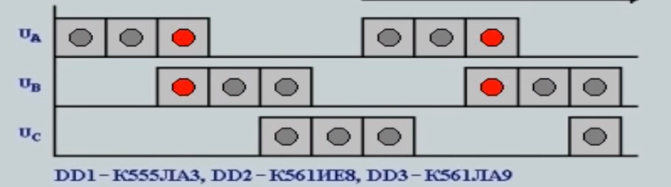
Рисунок 3.1. Прямокутні імпульси, які коригуються обмоткою статора двигуна

Перетворювач напруги може передбачати два типи управління: векторне і скалярне. У першому випадку можна виставити з високою точністю необхідну величину струму. Особливістю скалярного управління є те, що пристрій працює лише в одному заданому співвідношенні між частотою і напругою на виході. Такі пристрої можуть використовуватися лише для звичайних побутових пристроїв, на зразок вентилятора.
Характеристики потужності багато в чому впливають на універсальність перетворювача напруги. Це не тільки розширює його можливості, а й створює менше проблем при обслуговуванні.

Важливим параметром є і частота, значення якої повинно бути достатнім для задоволення потреб виробництва. За його нижньої межі можна зрозуміти, наскільки широкі можливості є для вибору оптимальної швидкості приводу. Якщо є необхідність в пристрої, що володіє більш широким діапазоном частоти, то слід звернути увагу на модель з векторним керуванням. На практиці ж найбільш поширені частоти з діапазоном 10-60 Гц, в рідкісних випадках використовуються до 100 Гц.
Наявність різних входів і виходів, що використовуються для управління. Набагато зручніше користуватися пристроєм, у якого кількість подібних роз'ємів досить велике.
Однак це ж призводить до збільшення вартості обладнання, а також створює труднощі з правильною настроюванням. У пристроях подібного типу можуть бути передбачені три типи роз'ємів: дискретні, цифрові, аналогові. Основне призначення перших полягає у введенні команд управління і виведення повідомлень про події.
Перевантажувальні здібності. Рекомендується віддавати перевагу регуляторам, запас потужності якого на 15% перевершує потужність використовуваного двигуна.Якщо стоїть завдання підібрати регулятор, який здатний витримувати пікові навантаження, то рекомендується віддавати перевагу обладнанню, яке зможе зберігати значення струму в умовах пікової роботи на 10% більше зазначеного.
Складові частини та схемаперетворювача напруги
Перетворювач напруги складається з 3 перетворючих ланок:
- Генератора-формувача імпульсів трифазної послідовності на мікросхемах DD1 ... DD3.
- Шістьохключів на транзисторах (VT1 ... VT11).
- Електродвигуна.
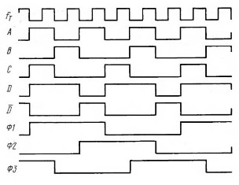
Рисунок 3.2. Тимчасові діаграми імпульсів генератора.

Наведена нижче схема на рис. 1.3. розрахована для живлення трифазного двигуна який буде використовуватися в стенді. Пристрій призначений для двигуна, потужність якого не перевищує 0,55кВт. Це забезпечую запас потужності, так як обраний двигун для стенду,має потужність 0.275 кВт.
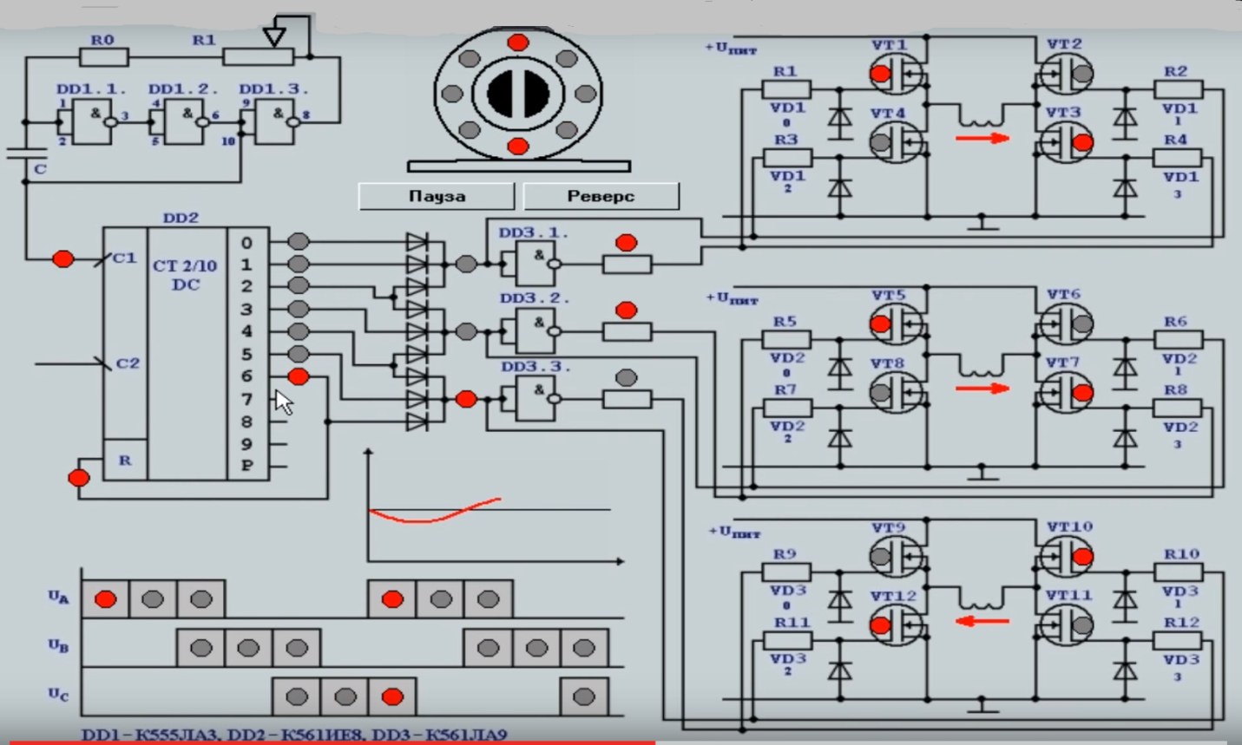
Рисунок 3.3. – Схема перетворювача напруги

Генератор, що задає виконаний на мікросхемі DD1. За допомогою резистора R1 можна встановити необхідну частоту обертання двигуна, а також змінювати її в деяких межах. Слід зазначити, що за сучасною термінологією подібні генератори-формувачі називаються контролерами.
Для виготовлення блоку живлення використовується звичайна схема з трансформатором.
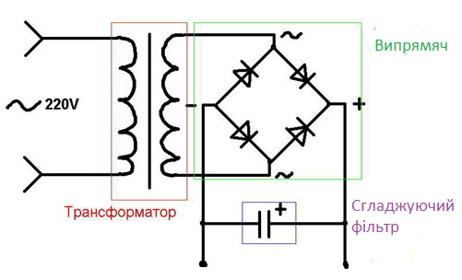
Рисунок 3.4. Схема блоку живлення
Модель перетворювача має дві функціональні частини: цифровий LED дисплей, з розташованими нижче індикаторами стану (зелений, жовтий і червоний світлодіоди), ікнопки управління режимами роботи приводу.
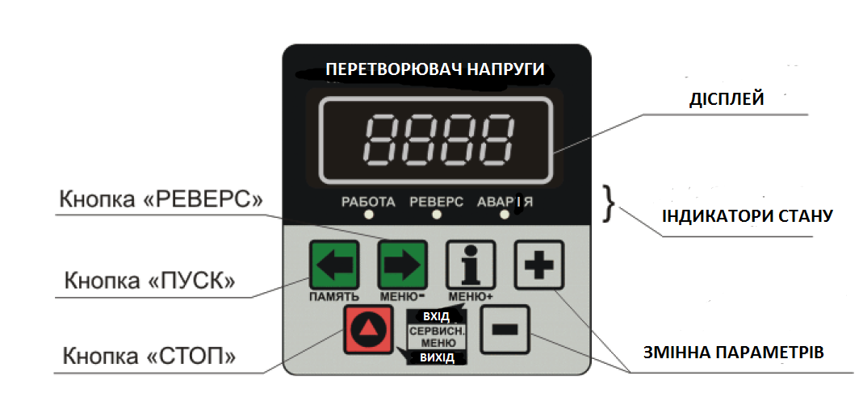
Рисунок 3.5. Передня панель управління

Швидкість реакції для кожної кнопки відрізняється і залежить віл призначення кнопки до конкретної групи.
Перша група кнопок  має захист від брязкоту та реагує, якщо вона натиснута не менше 20 мс. При утриманні кнопки + або - більше 0,2 сек - включається прискорене наростання / спадання редагованого значення.
Друга група кнопок має швидкодіючу реакцію на натискання – до 1 мс, це дозволяє, практично миттєво, виконувати операції «ПУСК», «РЕВЕРС» і«СТОП». При натисканні на обрану кнопку, її дія скасує попередню. Наприклад,якщо в процесі обертання натиснути «РЕВЕРС», то привід почне гальмування, перед тим якзмінити свій напрямок, але, натиснувши кнопку «СТОП» - двигун практично відразу будезупинений. Крім того, кнопки другої групи управління мають пріоритетність, тобто приодночасному натисканні декількох кнопок буде виконана старша з них
Також був виконаний тахометр на давачуХолла для вимірювання кількості обертів двигуна.Мініатюрна одноплатна конструкція тахометра, з цифровим світлодіодним індикатором, дозволяє підключитися як до контакту перервника, так і до давачаХолла. При досягненні заданих оборотів можлива світлова або звукова індикація, а також зменшення яскравості індикатора в темний час доби.
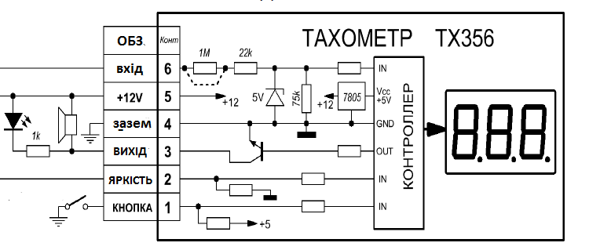
Рисунок 3.6. Схема тахометру

Основні характеристики тахометру:
- Діапазон вимірювання обертів 10 ... 9990 об / хв
- Дискретність індикації 10 об / хв
- Похибка, не більше 2%
- Діапазон частоти вхідних імпульсів 2 ... 500Гц
- Напруга харчування 7в ... 18в
- Струм споживання 30мА
- Здатність навантаження 100мА.
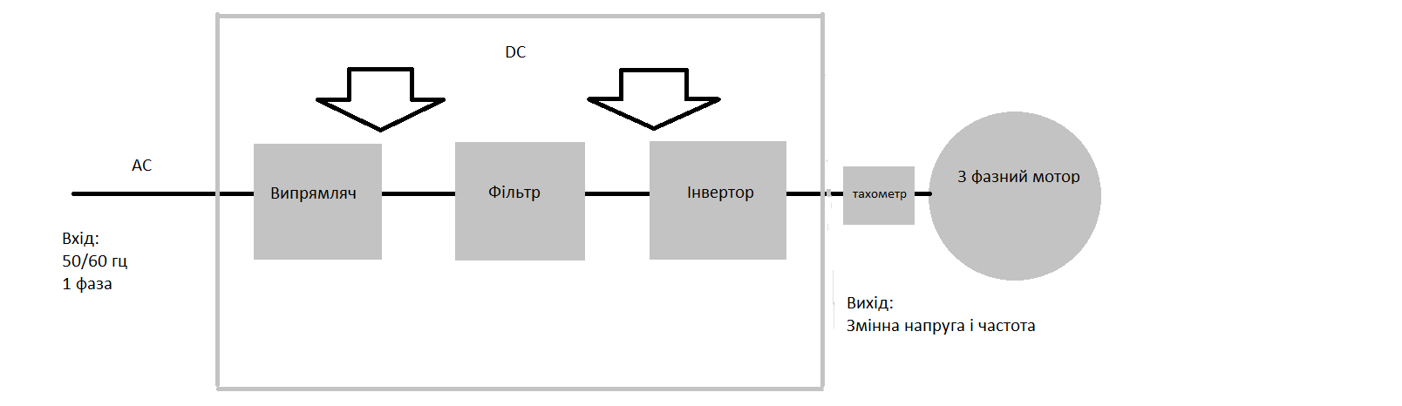
Рисунок 3.7. Структурна блок-схема стенду
3.1 Зняття характеристик холостого ходу.
Примітка: прилади змінного струму показують діюче значення виміряних величин , тому для правильної обробки даних та подальших розрахунків їх показники треба помножити на корінь з двох.
Після зняття 5-6 точок, перераховані значення струму і напруги (відповідно до ціни поділки та множення на $\sqrt{2}$) та занести до таблиці 3.1.
Під неробочим ходом розуміють роботу двигуна, увімкнутого до мережі і не з’єднаного з виробничим механізмом.
Таблиця 3.1
Дані холостого ходу двигуна
№ п/п | Uа | Uв | Uс | I_{А} | І_{В} | I_{С} | P_{А} | P_{B} | P_{C}
№ п/п | Поділки |  |  | Поділки |  |  | Поділки
№ п/п | C_{V} = |  |  | C_{А} = |  |  | C_{W} =

Розрахунки у таблиці 3.1 проводились за наступними формулами:
$$I_{д}=I_{д}^{'}∙C_{I}∙\sqrt{2}$$
$$U_{д}=U_{д}^{'}∙C_{U}∙\sqrt{2}$$
$$P=U∙I$$
$$E^{2}∙{10}^{-3}={(U-I∙R)}^{2}∙{10}^{-3}$$
За результатами розрахунківпобудувати залежність $P=f(E^{2}∙{10}^{-3})$. За даною залежністю визначити механічні втрати $Р_{мех}$ та втрати у сталі статора $Р_{ст}$ на холостому ході.
3.2 Дослід короткого замикання.
Схема з’єднання двигуна залишається такою ж, як і для досліду НХ, з тією лише різницею, що ротор повинен бути загальмований за допомогою важеля, а межі вимірювання приладів потрібно змінити відповідно до очікуваного струму і напруги.
Таблиця 3.2
Дані досліду короткого замикання
№ п/п | Uк | I_{А} | І_{В} | I_{С} | P_{А} | P_{B} | P_{C}
№ п/п | Поділки | Поділки |  |  | Поділки
№ п/п | C_{V} = | C_{А} = | C_{А} = | C_{А} = | C_{W} = | C_{W} = | C_{W} =

Під час проведення дослідження варто обмежуватись такою напругою , при якій струм КЗ не перевищує 1,5-2,0 номінального.
3.3 Дослідження робочих характеристик.
Номінальні дані двигуна записати в таблиці 1.2
Таблиця 3.3
Номінальні дані двигуна
Двигун
Рн |  | Вт
n |  | об/хв
Uн |  | В
Iн |  | А
η
Мн |  | Н∙м
Rя |  | Ом
Iхх |  | А

Таблиця 3.4
№  п/п | Uа | Uв | Uс | I_{А} | І_{В} | I_{С} | P_{А} | P_{B} | P_{C} | n
№  п/п |  |  |  |  |  |  |  |  |  | об/хв
№  п/п | C_{V} = |  |  | C_{А} = |  |  | C_{W} = |  |  | об/хв
Розрахунок робочих характеристик
$$η=\frac{(U-I∙R)∙(I-I_{XX})}{U∙I}$$
$$M=\frac{60∙P}{2∙π∙n}$$
$$n^{'}=\frac{n}{n_{ном}}$$
Побудувати робочі характеристики: $І_{1},Р_{1},n,cosφ,M_{2},s,η=f(P_{2})$.

ПИТАННЯ ДЛЯ САМОКОНТРОЛЮ
1. Конструкція та принцип дії АД при живленні від перетворювача частоти.
2. Як проводиться налаштування перетворювача частоти?
3. В яких режимах працюють двигуни лабораторної установки?
4. Яким чином проводяться експерименти по зняттю характеристик?
5. Способи керування АД.
6. Алгоритми роботи перетворювача частоти?
7. Як впливає робота перетворювача частоти на параметри та характеристики асинхронного двигуна?

